第6章 Extension外掛擴充網頁行為特效

目錄

1. 觀念：在Dreamweaver裡面做出特效的幾種方法 2
2. 觀念：Extension外掛擴充網頁行為特效 4
3. 練習1：到哪裡下載Extension外掛元件呢： 4
4. 練習2：申請為Adobe會員，下載Extension外掛元件 6
5. 練習3：使用Extension外掛元件，自訂網頁的捲軸色彩 11
6. 練習4：使用Extension外掛元件，製作文字向上捲動特效 16
7. 練習5：使用Extension外掛元件，製作標題列的跑馬燈文字特效 21
8. 練習6：使用Extension外掛元件，製作頁面進入/退出的轉場效果特效 23
9. 練習7：其它可參考的使用Extension外掛元件 26

觀念：在Dreamweaver裡面做出特效的幾種方法
在Dreamweaver裡面做出特效的幾種方法
(1).使用行為特效，Dreamweaver內部有提供10多種特效
(2).使用Extension外掛元件，將mxp檔案匯入
(3).使用Spry功能（Spry選單列，Spry標籤面板，Spry折疊式，可收合面板）
(4).使用JavaScript，或JavaApplet直接修改網頁程式碼，做出特效

(1).使用行為特效，Dreamweaver內部有提供10多種特效
Dreamweaver裡面提供的行為特效有限，只有10幾種，有時會無法滿足各種網頁設計師要設計的各種網頁動態特效
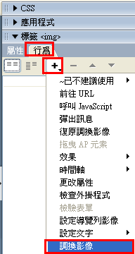

(2). 使用Extension外掛元件，將mxp檔案匯入
Dreamweaver 提供一種擴充功能，它是一種外掛元件，可以讓使用者下載入他想要元件，做出『行為特效』般的各種網頁特效，
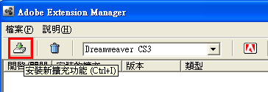

(3).使用Spry功能（Spry選單列，Spry標籤面板，Spry折疊式，可收合面板）
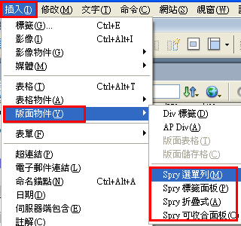
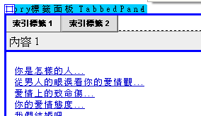

(4).使用JavaScript，或JavaApplet直接修改網頁程式碼，做出特效
JavaApplet與JavaScript也是互動式網頁的設計工具，在Dreamweaver 中提供2種方式來建立
- 插入外部『JavaApplet與JavaScript』元件方法
- Dreamweaver內建的使用『JavaApplet與JavaScript』元件的方法
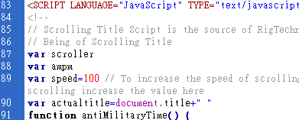

觀念：Extension外掛擴充網頁行為特效
因為Dreamweaver裡面提供的行為特效有限，只有10幾種，無法滿足各種網頁設計師要設計的各種網頁動態特效
於是Dreamweaver 就提供一種擴充功能，它是一種外掛元件，可以讓使用者下載入他想要元件，做出『行為特效』般的各種網頁特效，

練習1：到哪裡下載Extension外掛元件呢：
方法1：到Adobe的官方網站，先註冊為會員，即可下載（有些免費，有些要收費）
網址：http://www.adobe.com/tw/exchange/
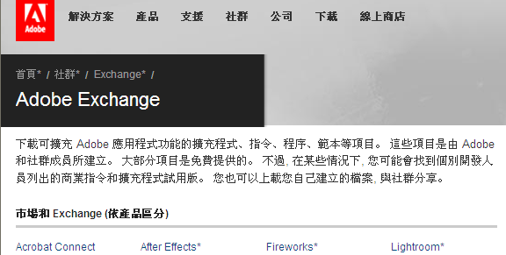
方法2：到google，輸入關鍵字來搜尋，即可下載（有些免費，有些要收費）
搜尋關鍵字1：Dreamweaver Extension
搜尋關鍵字2：Dreamweaver mxp
搜尋關鍵字3：Dreamweaver mxp下載
搜尋關鍵字4：Dreamweaver 外掛下載
搜尋關鍵字5：Dreamweaver 插件下載

注意：Extension外掛元件的副檔名為*.mxp
注意：外掛元件大陸插件

練習2：申請為Adobe會員，下載Extension外掛元件
到Adobe官方網站
方法1：http://www.adobe.com/tw/exchange/
方法2：執行Adobe Extension Manager CS3
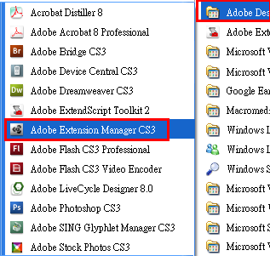
前往Adobe Extension
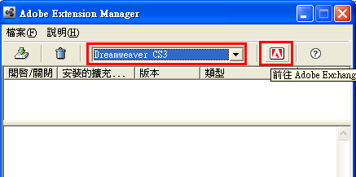

登錄成為Adobe的會員
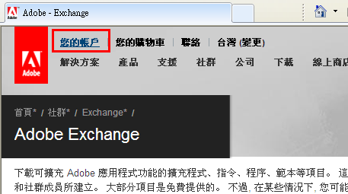
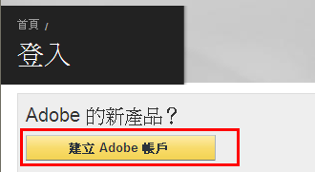

只要填寫幾個欄位即可
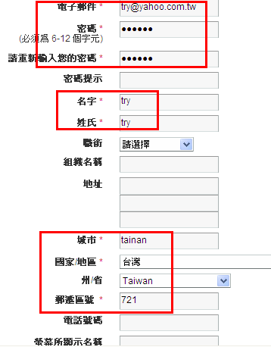

註冊成功後，即可開始下載

選擇軟體名稱
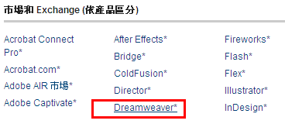

官網目前提供44種（網路上有提供100多種，自行去google去找）
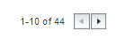
免費的：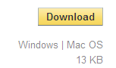
付費的：

搜尋關鍵字：scroll title
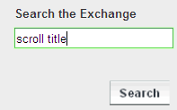
結果
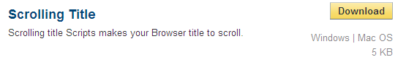

下載
接受版權說明
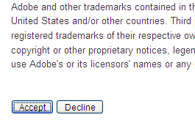

結果
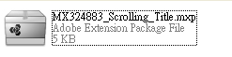

練習3：使用Extension外掛元件，自訂網頁的捲軸色彩
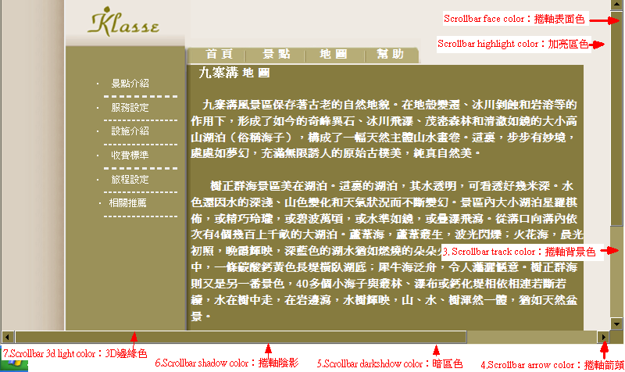

下載講義網頁上所提供的Extension外掛元件：
下載講義網頁上所提供的Extension外掛元件：MX173228_ie55_scroll.mxp
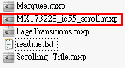

執行Adobe Extension Manager：
執行Adobe Extension Manager CS3
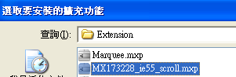
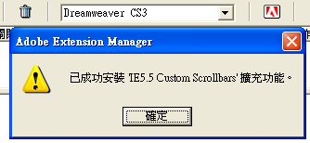
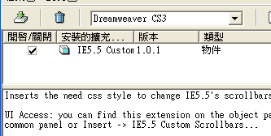

下載練習範例的模板：
下載後，解壓縮後
將更改目錄名稱為『web9』

開啟dreamweaver，建立新網站，開啟這個web9資料夾：
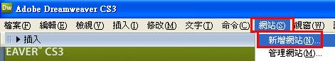

開啟index.html

將剛剛所匯入的Extension外掛元件匯入
（注意：它被匯入『插入』面版的『常用』區裡面）
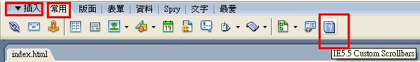

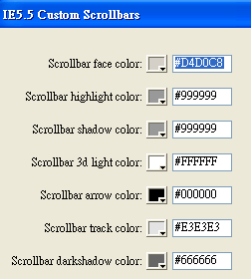

改成所要的捲軸顏色
- Scrollbar face color：設定捲軸表面顏色：
- Scrollbar highlight color：設定加亮區顏色：
- Scrollbar track color：設定捲軸背景顏色：
- Scrollbar arrow color：設定捲軸箭頭顏色：
- Scrollbar darkshdow color：設定加暗區顏色：
- Scrollbar shadow color：設定捲軸陰影顏色：
- Scrollbar 3d light color：設定3D邊緣顏色：
修改兩個地方
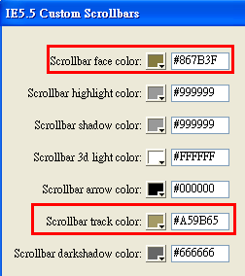
Scrollbar face color：設定捲軸表面顏色：#867B3F
Scrollbar track color：設定捲軸背景顏色：#A59B65

測試，預覽
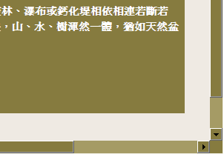

練習4：使用Extension外掛元件，製作文字向上捲動特效
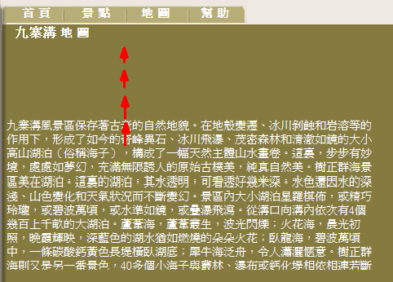

下載講義網頁上所提供的Extension外掛元件：
下載講義網頁上所提供的Extension外掛元件：Marquee.mxp
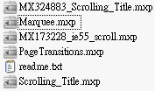

執行Adobe Extension Manager：
執行Adobe Extension Manager CS3

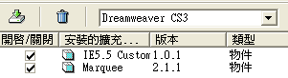

開啟dreamweaver：
開啟index.html

在想要放置『捲動文字』的位置，點按一下
將剛剛所匯入的Extension外掛元件匯入
（注意：它被匯入『插入』面版的『常用』區裡面）
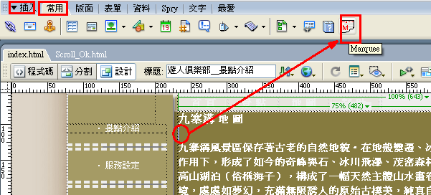

改成所要的參數
字體顏色：#FFFFFF
背景顏色：#867b3f
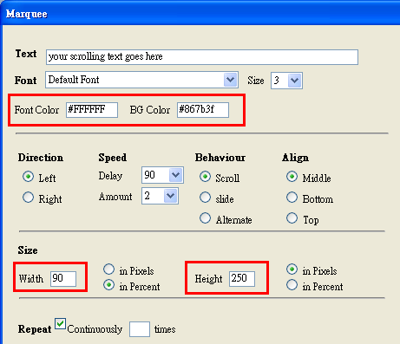

結果
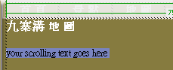

將要捲動的的文字複製貼上
打開：marquee.txt
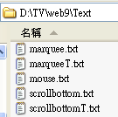
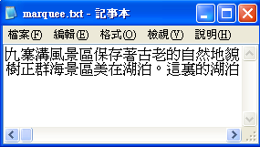

貼到程式碼區
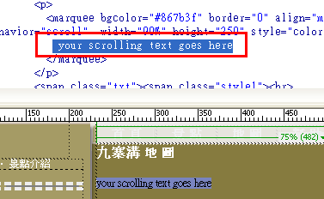

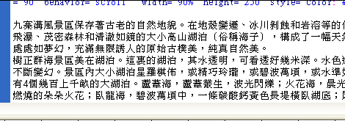

結果：跑馬燈向左移動
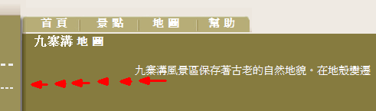

改成向上移動：加上程式碼：direction="up"
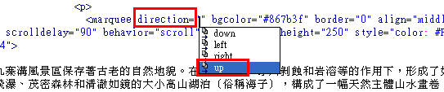

測試，預覽

練習5：使用Extension外掛元件，製作標題列的跑馬燈文字特效
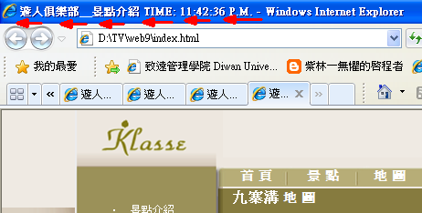

下載講義網頁上所提供的Extension外掛元件：
下載講義網頁上所提供的Extension外掛元件：Scrolling_Title.mxp

執行Adobe Extension Manager：
執行Adobe Extension Manager CS3
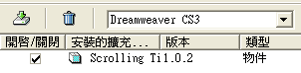

開啟dreamweaver：
開啟index.html
將剛剛所匯入的Extension外掛元件匯入
（注意：它被匯入『插入』面版的『Scrolling_Title』區裡面）
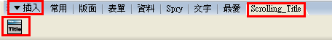
改成所要的參數
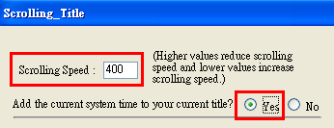

結果

練習6：使用Extension外掛元件，製作頁面進入/退出的轉場效果特效
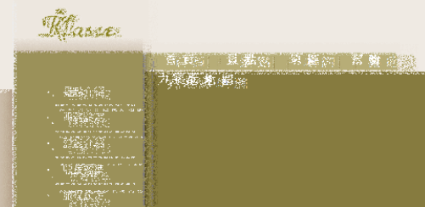

下載講義網頁上所提供的Extension外掛元件：
下載講義網頁上所提供的Extension外掛元件：PageTransitions.mxp

執行Adobe Extension Manager：
執行Adobe Extension Manager CS3
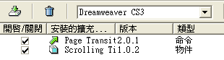

開啟dreamweaver：
開啟index.html
注意：它被匯入『命令』功能表裡面的Page Transitions）
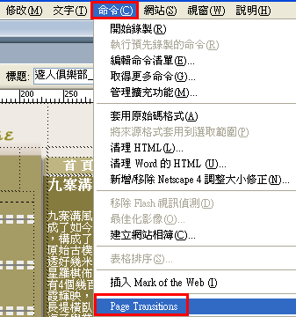

設定網頁第一次載入時的轉場特效
設定網頁離開時的轉場特效
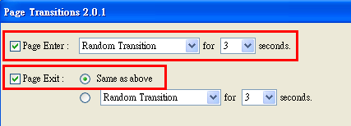

結果：網頁第一次載入時的轉場特效（每一次都不一樣）

練習7：其它可參考的使用Extension外掛元件
飛肯【Dreamweaver網頁設計教學】範例區
http://www.flycan.com/board/dreamweaver-f5.html

http://www.flycan.com/board/post9398.html

整理一些國內外的Dreamweaver MXP extensions
http://expert.lccnet.com.tw/home/space.php?uid=5159&do=blog&id=80

神魂顛倒論壇
Dreamweaver CS5 - CS4討論專區
http://twg.idv.tw/index_56_0__1.html

圖書：碁峰 Dreamweaver Extension 網頁特效絕招
‧作者/譯者： | 功夫小子
‧定價： | 450
‧出版商： | 碁峰資訊股份有限公司
‧書號： | ACU028900
‧字型： | 彩色
‧頁數： | 繁體中文

